GUÍA DE ORIENTACION

Nombre: | Curso: 3°A | Fecha: semana N° 13
¿QUÉ APRENDEREMOS?
Objetivo (s): OA 4 Identificar y practicar en forma autónoma conductas protectoras y de autocuidado en relación a: › rutinas de higiene › actividades de descanso, recreación y actividad física › hábitos de alimentación › resguardo del cuerpo y la intimidad › la entrega de información personal › situaciones de potencial abuso › consumo de drogas.
Contenidos: Actividades recreativas
Objetivo de la semana: Identificar actividades recreativas en su tiempo libre, elaborando un listado mediante guía de trabajo.

Habilidad: Identificar.

¿Qué necesito saber?

Para comenzar necesitas saber de qué se trata la habilidad de Identificar y qué entendemos por actividades saludables

Entonces:
Identificamos cuando: traemos a la memoria imágenes y experiencias, definiciones o conceptos previamente aprendidos que se relacionan con la situación presentada.

¿Que son actividades recreativas?
son técnicas o acciones planificadas como, por ejemplo, la música, los juegos, donde un grupo de personas, en este caso niños, pueden intercambiar e interactuar y también aprender. Es un adjetivo que alude a aquello que ofrece recreación (entretenimiento, diversión o distracción). Las actividades recreativas, de este modo, son aquellas acciones que permiten que una persona se entretenga o se divierta.
La actividad física se refiere a cualquier movimiento corporal que se produzca por la contracción de los músculos esqueléticos y que produzca aumentos sustanciales en el consumo de energía del cuerpo con respecto a estar en reposo
Tipos de recreación
- Recreación Activa
Este tipo de recreación implica actividad motora, es decir ejercicio. Su principal característica además de que es una recreación que se efectúa en movimiento es que es un tipo de recreación mayormente interactiva, porque incluye la interacción entre varios niños o bien entre adultos y niños de un mismo grupo social. Recreación activa es:

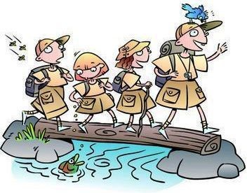
– Partidos de fútbol callejero o no profesional.
– Juegos de basquetbol, voleibol
– Juegos colectivos al aire libre.
– Correr o caminar a la intemperie.

Recreación Pasiva
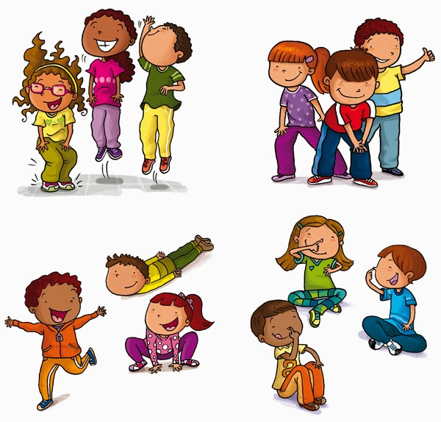
Es un tipo de recreación llevada a cabo en lugares cerrados comúnmente, aunque también se puede efectuar en lugares abiertos y es en la que el niño solo participa como receptor de la actividad y no como sujeto activo. Ejemplos de recreación pasiva son:
– Ver películas en el cine o en la casa.
– Ver una obra de teatro
– Asistir a un concierto
– Ver Televisión.

Beneficios de la práctica de la Actividad Física
● Promueve el bienestar integral
● Mejora las funciones cognitivas.
● Junto a una dieta equilibrada colabora en la regulación del peso corporal.
● Mejora las funciones cardiovasculares.
● Disminuye el riesgo de enfermedades no transmisibles.
● Potencia la creación de hábitos saludables.
● Contribuye a una adecuada salud del sistema muscular y esquelético.
● Mejora y aumenta las capacidades motoras, físicas y coordinativas.

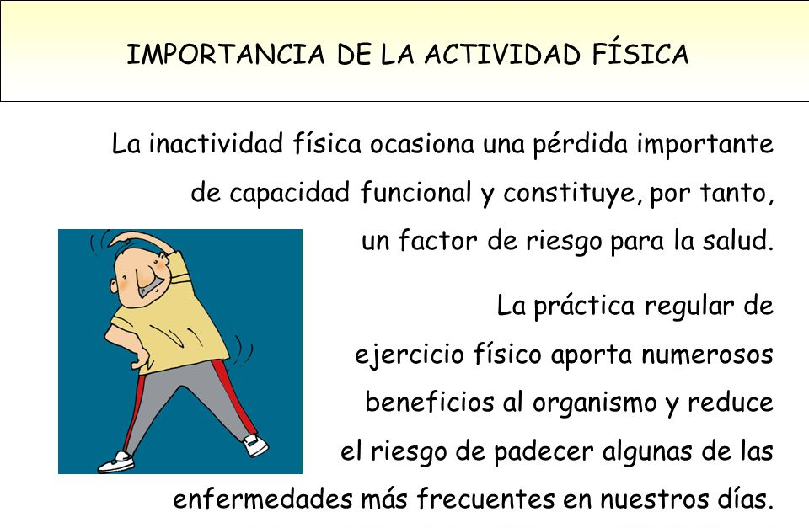

A trabajar
I.- Escribe listado de las actividades recreativas que realizas en tu diario vivir y te será más fácil y entretenida la actividad guíate por el ejemplo. Para poder escribir el ejemplo pensé en mis rutinas de actividades diarias ahora sabremos si realizamos actividades semejantes.

Listado de rutinas  - Hacer ejercicios por la mañana | Recorta y pega imágenes de las la lista da las rutinas que escribirás  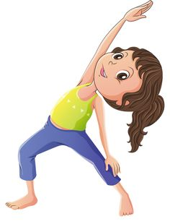

No olvides enviar las fotos de tu trabajo en la guía al WhatsApp del curso específicamente la tabla

Para que reflexiones

1.- ¿Por qué es importante realizar actividades recreativas? Mencione dos razones
___________________________________________________________________________________________________________________________________________________________________________________________________

Autoevaluación o reflexión personal sobre la actividad:
¿Qué fue lo más difícil de este trabajo? ¿Por qué?
_________________________________________________________________________________________________________________________________________________________________________________________________
¡Éxito tú puedes!

